任课班级： 艺术设计 091
授课地点：实训楼6楼
课程名称： 人机工程学概述
授课时数： 4学时
授课时间：10年9月29日
学习目的与要求：
本章主要讲述人机工程学的定义与名称、起源与发展的过程以及人机工程学与工业设计的关系这三个部分的内容，要求学生理解人机工程学所包含的内容，初步建立将人—器物—环境三者作为一个整体来思考的系统设计观，熟练掌握人机工程学的概念，正确认识人机工程学与工业设计之间的关系，从而使人机工程学更好地为工业设计服务。
重点、难点：人体工程学的定义

人机工程学课程意义
“设计的目的是人，而不是产品。”
——格罗披乌斯

在造物过程中，从以器物为中心到以人为中心的思想转变，标志着人机工程学的诞生。

只有当物品按照人的方式同人发生关系时，我们才够作为人同物品发生关系。

人机工程学为工业设计提供了关于如何针对人的需要进行设计的理论依据。

第一章 人机工程学概述
人、器物、环境有其各自发展、演变的脉络与规律，三者在人们的设计活动中交汇、融合并协调发展，对这三者关系的研究，就产生了人机工程学。

1.1引例——汽车左驾右驾的由来
汽车左驾右驾经历的阶段：
驾驶座居中 右驾右行 左驾右行

英国（日本）右驾左行

1. 驾驶座居中
汽车刚刚产生时，沿用了马车的形式，驾驶座是位于车身中央的。
2. 早期右驾右行是为了方便司机下车
早在马车时代，欧洲大陆的人和车都有右行的习惯。
欧洲从古罗马到中世纪一直到法国大革命前，在道路中尤其是贵族一直以左行为主，左行带有特权的意味。法国大革命后，靠右行就带有了革命的意味，逐渐流行。拿破仑上台以后，也推行右行制度，所以凡被拿破仑征服的国家都实行右行制，其中包括汽车的发源地德国。
随着汽车速度的加快，排档及刹车成为必须的部件，当时的技术无法将这些复杂的部件安装在驾驶舱内，而是安装在车身外侧。据统计，90%以上的人习惯使用右手，为准确安全地使用排档和刹车，设计师自然将驾驶座设定在右边。
另外，汽车问世初期，车主大部分是有钱人，雇用司机驾车，右驾右行主要是方便司机下车为车主开门。
3. 欧陆左驾右行考虑超车安全
随着汽车数量和速度的增加，经常发生事故，因为右驾右行的方式影响视线，汽车逐渐采用了左驾右行的方式。
美国福特倡导左驾右行，使得这种方式得到进一步推广。
4. 英国、日本右驾左行源自骑士决斗
90%的人习惯使用右手，由于右手持武器，在骑马决斗时，必须靠左前进。
英国人基于保守的心理，固守传统，一直沿袭左行的传统，所以现在全世界只有英国和它的殖民地（曾经）是右驾左行。
但是英国人首创了道路中央分道标线，兼顾了安全，保全了“面子”。
从汽车左驾右驾的发展历程引出的结论与启示：
从上述例子可以看出产品设计受三个因素的影响

1. 产品设计受人的生理因素、行为习惯等的影响。

2. 产品设计受人的心理、情感因素等的影响。

3. 产品设计受文化和传统等因素的影响。

这三个方面也就构成了产品的人性化设计的内容，其实也是人机工程学应该关注的问题。
人、器物、环境有其各自发展、演变的脉络与规律，三者在人们的设计活动中交汇、融合并协调发展，对这三者关系的研究，就产生了人机工程学。
做为工业设计师来说，要从人的需求和环境的特点出发，创造出宜人的产品，同时对环境做人性化的改造，而这正是现代人机工程学的基本思想和任务。
1.2人机工程学的定义与名称
1. 人机工程学的定义
国际人类工效学会（IEA，International Ergonomics Association）曾经对人机工程学下了一个定义：

人机工程学是研究人在某种工作环境中的解剖学、生理学和心理学等方面的因素；研究人和机器及环境的相互作用；研究在工作中、生活中和休息时怎样统一考虑工作效率、人的健康、安全和舒适等问题的学科。
2000年8月，国际工效学学会发布了新的人机工程学定义：

人机工程学是研究系统中的人与其他组成部分的交互关系的一门学科，并运用其理论、原理、数据和方法进行设计，以优化系统的工效和人的健康、幸福之间的关系。
2. 人机工程学的名称
常见的名称主要有以下几种：
（1）人类工效学（ergonomics），或简称工效学，这个学科名称出现最早，欧洲各国和世界很多地区根据这个名称翻译成本国语言，因此这个学科名称在世界上应用最广。
（2）人因学（human factors），在美国大部分地区采用的名称，由于美国在该学科上的影响力，有不少国家和地区也采用这个名称。。
（3）人机工程学（man-machine engineering），在我国，这个名称在工业设计界用得比较多，由于在工业设计专业课程体系中该学科被定为“人机工程学”，因而本书也沿用这个中文名称。
（4）这个学科还有些其它的名称，如工程心理学（engineering psychology）、人—机—环境系统工程学等；而建筑与家具设计界往往称之为人体工程学；在日本，该学科则被叫做“人间工学”。
起源与发展的过程大致分成五个阶段：

自发的演进——原始孕育期：人与器物的关系是一种“柔性”关系。
工效的苛求——现代萌芽期：人和工具的关系变成一种“刚性”的关系 。
战争的驱动——学科诞生期：人机工程学得到了学术界的广泛承认，
人与器物之间形成一种“弹性”的人机关系。
应用的拓展——发展成熟期：民众开始接受人机工程学的思想和观念。
反思与展望——持续发展期：发展一种具有“灵性”、可以对话的人机关系。

人机工程学主要研究人、器物、环境这三者之间的关系，而工业设计则是为环境中的人设计器物，显然， 这两者具有本质上的一致性，即都是“以人为本”。

首先，人机工程学为工业设计提供了理论依据。
其次，工业设计反过来推动了人机工程学的发展。

习题与讨论
1. 人机工程学包含哪些方面的内容？
2. 如何理解人机工程学的定义及其发展变化？
3. 收集并讨论日常生活中的人机问题。
4. 工业设计师如何利用人机工程学开展自己的设计？

任课班级： 艺术设计 091
授课地点：实训楼6楼
课程名称： 人的生理与设计
授课时数： 4学时
授课时间：10年10月8日
学习目的与要求：
本章主要讲述人类行为的生理基础、人体的尺寸与设计这两个部分的内容，要求学生理解人的生理基础是开展一切设计的先决条件，初步建立以人作为设计的展开原点与评价尺度的观念，熟练掌握产品尺寸设计的方法和程序。
重点、难点：如何在实际的设计中合理应用人体测量的数据

第二章 人的生理与设计
人的生理基础是人开展一切活动的必要条件，是人类改造世界的现实基础。人的生理基础在很大程度上决定了自身的能力和行为方式，因而也影响和决定着设计的大部分内容。
2.1人类行为的生理基础
2.1.1人体的感觉系统
人体的感觉系统是人体的信息输入通道。
人通过感觉系统获取外部世界的信息。感觉包括视觉、听觉、味觉、触觉和痛觉等，感觉器官把外界的刺激传递给大脑，大脑解释这些信息，并形成知觉，从而使人获得对外部客观事物的认知和理解。
在多通道用户界面设计中，人体的感觉系统是设计时需要考虑的一个重要因素。
1. 神经系统：神经系统是人体的信息传输、处理中心，可分为中枢神经系统和外周神经系统。
2. 视觉：视觉是人与周围世界发生联系的最重要的感觉通道，外部世界的信息有80%以上是通过视觉进入人的大脑的。
3. 听觉：听觉是仅次于视觉的重要感觉，其适宜的刺激是声音。耳是人体的听觉器官，耳可以分为三个部分：外耳、中耳和内耳。
4. 躯体感觉：躯体感觉包括触觉、痛觉和温度觉等，躯体感觉对人来说也是至关重要的。
5. 化学感觉：人的化学感觉主要包括味觉和嗅觉。
2.1.2人体的运动系统
人体的运动系统是人体的信息输出通道，它使人完成各种动作、从事生产活动。
人的运动系统由肌肉、骨和关节三部分组成，它们在人的运动系统中发挥着不同的作用：肌肉是运动的动力，骨是运动的杠杆，关节是运动的枢纽。三者在神经系统的支配和协调下，共同准确地完成各种动作。
1. 肌肉
肌肉是人体运动能量的提供者，人的活动能力是由肌肉决定的。
肌肉施力有两种方式：动态肌肉施力和静态肌肉施力。
由于静态施力比较容易引起疲劳，所以需要通过设计来尽量减少人在生活和工作中的静态施力。

2. 骨和关节
全身的骨头通过关节构成骨骼系统。
在人体运动中，骨在肌肉的拉力下绕关节转动，它的原理、结构和功能与机械杠杆相似，所以叫做骨杠杆。
2.2人体的尺寸与设计
2.2.1人体测量中的一些概念
人体测量一般来说有3个方面的内容：

（1）形体测量：包括人体尺寸、体重体型、体积、表面积等。
（2）生理测量：包括知觉反应、体能耐力、疲劳及生 理节律等。
（3）运动测量：包括动作范围、各种运动特性等。
1. 尺寸和尺度
2. 抽样
3. 分布
4. 均值、中值、众数
5. 百分位
2.2.2我国人体尺寸的基本情况
一、《中国成年人人体尺寸》GB 10000—1988
二、人体尺寸的差异性主要有以下三个方面：
1. 个体差异
2. 群体差异
3. 时代差异
2.2.3人体尺寸在设计中的运用
1. 产品尺寸设计的程序
（1）首先必须考虑哪个（些）人体尺寸对该设计来说至关重要。
（2）然后确定谁会使用该产品，即设计所考虑的使用者范围。
（3）再确定这个设计中人体测量尺寸的使用原则。
（4）这个产品是否考虑动态的调节设计。
（5）随后在相应人群的人体测量尺寸表上查到相关值。
（6）设计中需要在查得的人体尺寸数据的基础上预留一定的余量。
2. 人体尺寸百分位数的选择
（1）产品尺寸设计分类
①Ⅰ型产品尺寸设计（又称“双限值设计”）
这种类型需要两个人体尺寸百分位数作为尺寸上限值和下限值的依据。
② Ⅱ型产品尺寸设计（又称“单限值设计”）
这种类型只需要一个人体尺寸百分位数作为尺寸上限值或下限值的依据。
ⅡA型产品尺寸设计（又称“大尺寸设计”）
ⅡB型产品尺寸设计（又称“小尺寸设计”）
③ Ⅲ型产品尺寸设计（又称“平均尺寸设计”）
这种类型只需要第50百分位数的人体尺寸作为产品尺寸设计的依据。
（2）适应域（也称满足度）
一个设计往往无法满足人体尺寸的所有要求，一般只能按一部分人的人体尺寸进行设计。根据特定的要求所选取的人体尺寸只占整个人体尺寸分布的一个区域，所以称为适应域。

一般来说，在产品设计中选择人体尺寸百分位数要遵循以下原则：
1. 一般产品，大、小百分位数常分别选P95和P5，或酌情选P90和P10。
2. 对于涉及人的健康、安全的产品，大、小百分位数常分别选P99和P1，或酌情选P95和P5。
3. 对于成年男、女通用的产品尺寸设计，可分别根据上述要求，选用男性的高百分位数作为尺寸上限值的依据；选用女性的低百分位数作为尺寸下限值的依据；而Ⅲ型产品则选用男性的P50与女性的P50的平均值作为折中值依据。
3. 人体测量尺寸的修正
（1）功能修正量
功能修正量是为了保证实现产品的某项功能，而对作为产品设计依据的人体尺寸所作的尺寸修正量。
①穿着修正量：穿鞋修正量和着衣修正量。
②姿势修正量。
③ 操作修正量。
（2）心理修正量
4.产品功能尺寸的确定
人体尺寸百分位数的选择和人体测量尺寸的修正是产品尺寸设计中的两个基本要素。把握好这两个要素，才能合理设定产品的功能尺寸。所谓产品功能尺寸，是指为了确保产品实现某一项功能而规定的产品尺寸。具体又分为两类：产品最小功能尺寸和最佳功能尺寸。
产品最小功能尺寸=人体尺寸百分位数+功能修正量
产品最佳功能尺寸=人体尺寸百分位数+功能修正量+心理修正量
5. 人体模板与数字人体模型
人体模板以二维形式模拟人体关节活动和人体侧面轮廓，能够
提供一些测量数据中所没有的动态人体尺寸信息 。
随着技术的发展，在较为复杂的设计中，也常常采用计算机三维
人体模型来辅助设计。
6. 利用人体数据获取产品尺寸
可以利用人体中的一些数据，来反求产品的尺寸。

习题与讨论
1. 如何结合人体的感觉系统和运动系统的特点进行产品设计？请举例说明。
2. 产品尺寸设计有哪几个步骤？请结合一个产品设计的实例说明。

任课班级： 艺术设计 091
授课地点：实训楼6楼
课程名称： 人的心理与设计
授课时数： 4学时
授课时间：10年10月13日
学习目的与要求：
本章主要讲述人类基本的认知心理和消费心理的内容、规律和现象，并结合工业设计领域进行探讨。要求学生理解认知心理、消费心理同设计的关系，建立必要的心理学意识，把认知心理和消费心理作为设计考虑的一个重要方面；并能在设计实践中，综合运用心理学知识，分析用户认知特征，为实现良好、成功的设计提供更多的支持和帮助。
重点、难点: 理解认知心理、消费心理同设计的关系

第三章 人的心理与设计
人们在使用或操作产品过程中，很大一部分工作是同产品进行信息交流。因此，优秀的产品应该能同用户流畅有效地进行信息互动，要实现这样的目标，就必须对用户认知心理的特点、规律有必要的理解和认识。同时，用户的消费心理也是设计师必须考虑的问题，否则就不能保证产品符合消费者需求，从而取得市场成功。
3.1认知心理与设计
3.1.1知觉
感觉指通过感官获得外界信息的过程。例如眼睛感到光线的存在。
知觉是大脑对感官收集到的信息的整合、解释和赋予意义，从而在头脑中建立一个关于外界刺激的整体认知。
下图为知觉形成的基本模型。近端刺激就是感觉，印象就是知觉。
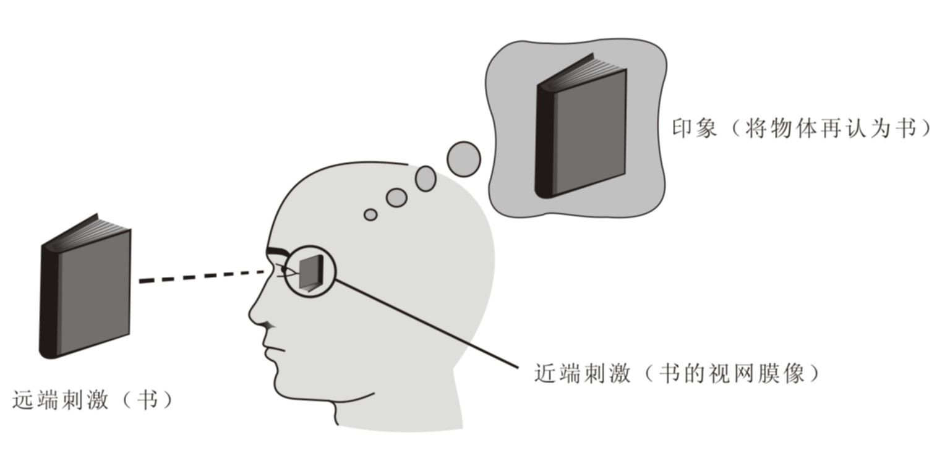
格式塔心理学派认为应将物体作为一个整体来看待和辨识，整体并不等同于各部分之和。他们提出五个基本的格式塔知觉组织原则，适合于这五个原则的视觉元素，知觉通常会将其视为一个整体。
五种基本知觉原则：
（A）接近律
（B）相似律
（C）和（D）连续律
（E）闭合律
（F）协变律
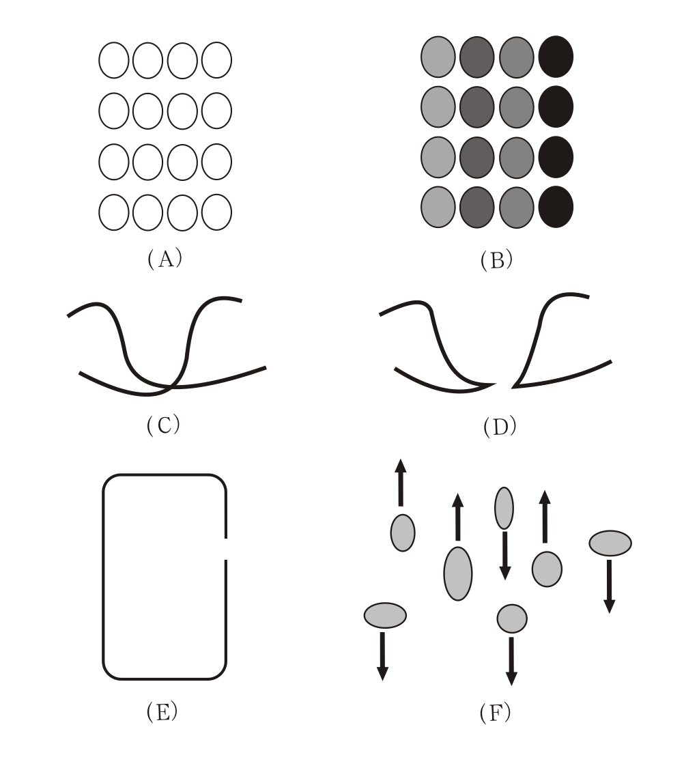
自下而上的加工过程也叫信息驱动的加工过程，指知觉者从环境中微小的信息开始，将他们以各种不同的方式进行整合以形成知觉。
下图中，尽管每个字母都有差异，但基本原型相同。即中间的M字母。人的知觉通过分析字母的特征，同原型进行对照，从而形成知觉认知。
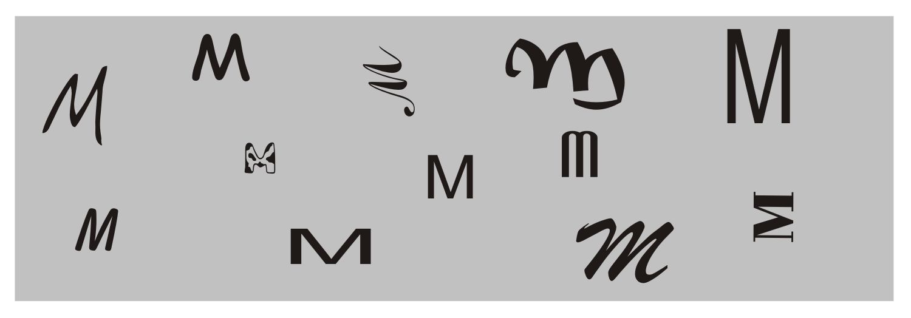
自上而下的加工过程也叫概念驱动的加工过程，知觉者的期望、经验或概念以及当时的情境，会引导知觉者在加工过程中的信息选择和整合。
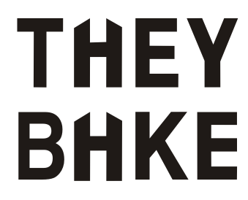
左图为情境对于知觉结果的影响实验。两个单词中的第二个字母相同，但在第一个单词中被认为是H，在第二个单词中被认为是A。
3.1.2注意与记忆
注意是指大脑排除了无关信息或活动，而在某一特定事物上投入更多的认知资源 。
●认知资源的有限性
●选择性注意现象
记忆包含信息的编码、存储以及对信息的提取。记忆是对信息主动的建构过程，不是机械、静态的存储，而是精细化的加工，有时还会发生扭曲或错误存储。
记忆有三种基本类型：
感觉记忆
短时记忆
长时记忆

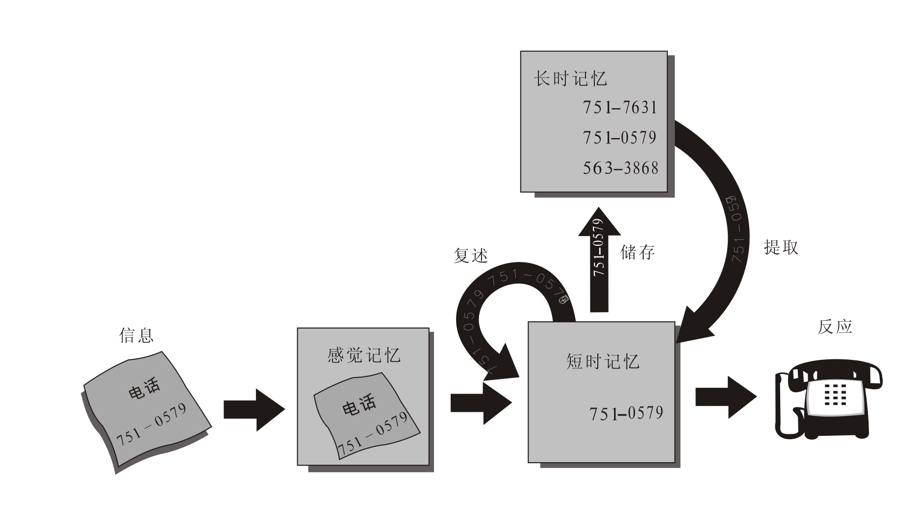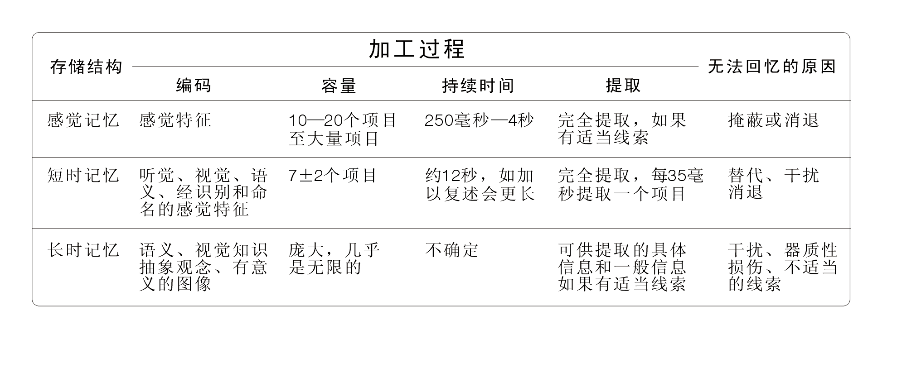
3.1.3思维与问题求解
思维是通过判断、抽象、推理、想象、决策和问题解决这些心理特征之间复杂的相互作用，来实现信息的转换，从而形成新的心理表征的过程。
常用的思维方法:
生成—检验法
手段—目的分析法
逆向操作
后退法
类比法
创造是指以一种新的方法来看待问题或情境的认知活动。
创造过程包括四个基本阶段：
准备期
酝酿期
灵感期
验证期
增强创作力的途径：
增加知识储备
合适的氛围
寻找类比
3.1.4认知差异以及文化影响
认知能力差异
认知风格差异
年龄对认知差异的影响
个体的文化背景差异对认知差异的影响
3.2消费心理与设计
3.2.1消费者的动机
动机就是指一个或一系列未被满足的需要 。
动机或需要的动态性特征：
（1）需要不会被完全满足
（2）旧的需要满足了，新的需要会出现
（3）成功或失败会影响需要
（4）需要的多样性
（5）动机需要唤醒
马斯洛的需要层次理论
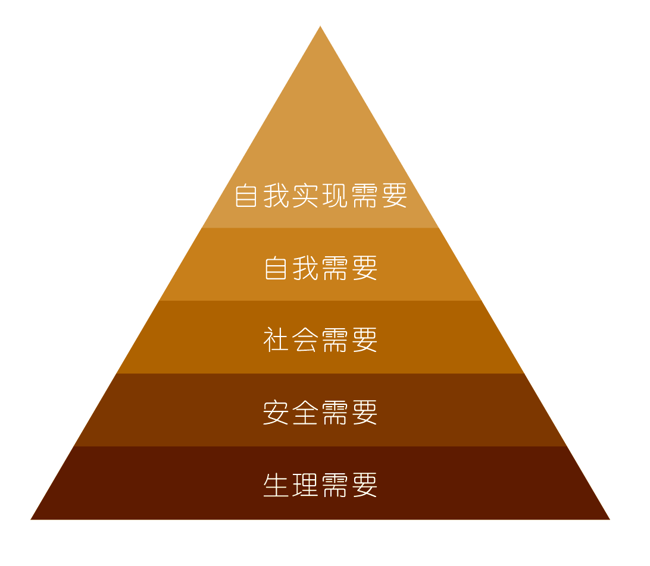
3.2.2消费者的个性
个性是指消费者在面临相似情况时做出一贯倾向的心理特征。个性会影响个人对产品的选择，如何时、何地、如何购买以及消费产品。
对于消费行为有较大影响的主要个性特征：
创新与守旧
社会角色
独特性的需要
刺激的需要
占有
自我形象
3.2.3消费者决策过程
消费者决策是指消费者谨慎地评价某一产品、品牌或服务的属性，并进行理性选择，即用最少的成本购买能满足某一特定需要的产品的过程，具有理性化和功能化的双重特征。
●低度购买介入（名义型）
●高度购买介入（扩展型）
●介于两者之间的购买介入（有限型）
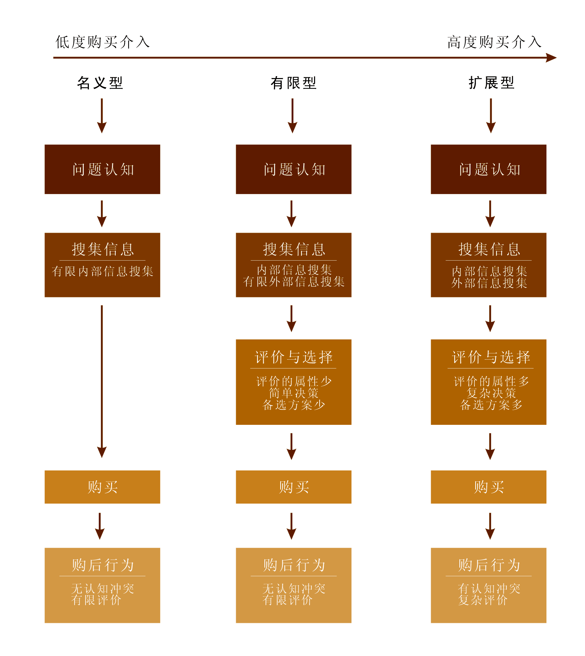
消费者决策过程模型
习题与讨论
1.调查分析实训楼设计中的认知方面存在的问题，提出改进建议。
2.根据马斯洛的需要层次模型，分析家具所满足的不同层次的需要及其设计策略。
3.收集与人的心理相关的家具设计问题，对其进行分析，并寻求改进的方法。

任课班级： 艺术设计 091
授课地点：实训楼6楼
课程名称： 环境与设计
授课时数： 4学时
授课时间：10年10月15日
学习目的与要求：
本章主要讲述了物理环境、自然和人文社会环境这两个部分的内容，要求学生理解人机工程学中所说的环境所包含的内容，以及环境与人和器物的设计之间的关系，形成根据环境所设定的“情境”展开设计的基本思路。自然、社会环境与设计的关系是本章的重点和难点所在。
重点、难点：理解人机工程学中所说的环境所包含的内容，以及环境与人和器物的设计之间的关系，形成根据环境所设定的“情境”展开设计的基本思路。

第四章 环境与设计
环境是人机系统的重要组成部分，环境为人和器物提供了关于物理、自然和社会方面的准则，于是人和环境共同构成了一个框架，这个框架决定了器物设计的方向。
人机工程学研究的是人-机-环境三者之间的关系，三者互为主体。
首先要力求为使用特定产品的人营造一个人性化的环境。（所谓人性化的环境，就是一种舒适的、可理解的，并能满足人们需要的环境，是人们通过在环境中以自己喜爱的方式活动并满足自我、获得社会认同感和成就感的环境。）
同时在产品设计过程中，要充分考虑既有的环境因素，实现产品与环境及人的需要之间的协调，并使产品成为沟通人和环境的桥梁。
4.1物理环境与设计
4.1.1光环境
作业场所的光环境，有天然采光和人工照明。
利用自然界的天然光源形成作业场所光环境的叫天然采光。
利用人工制造的光源构成作业场所光环境的称为人工照明。
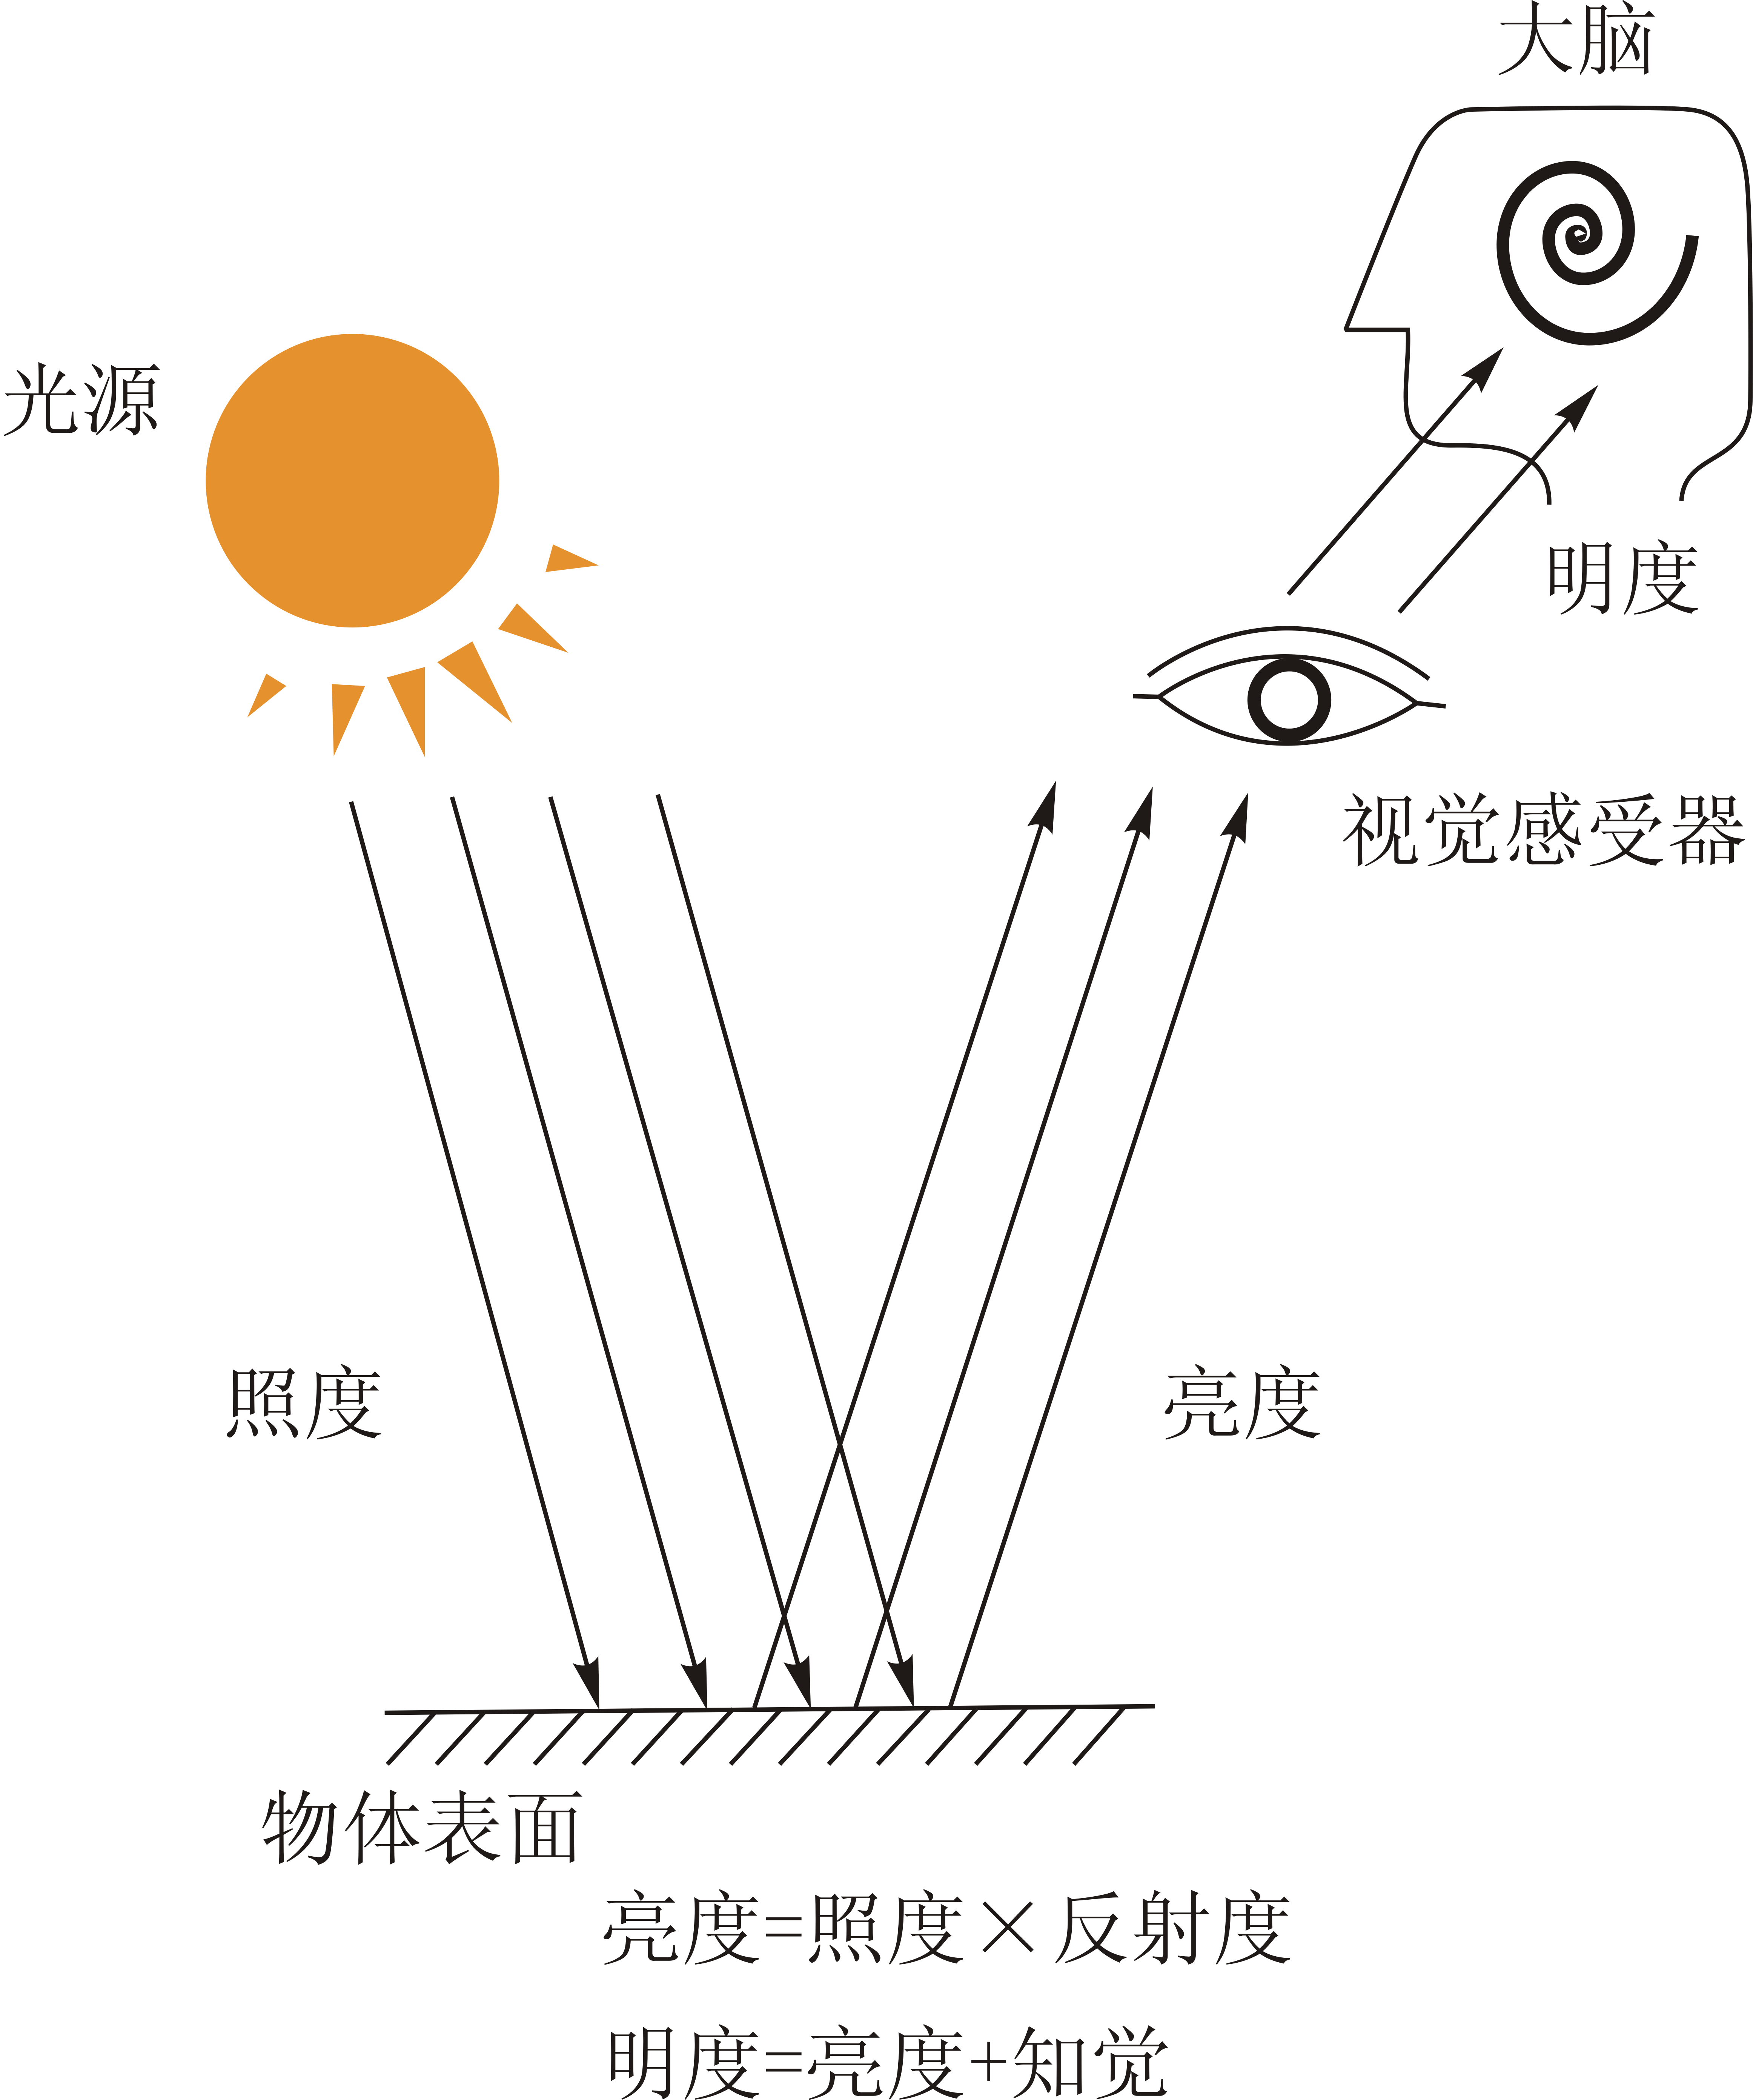
1.采光与照明常用的度量单位
①光通量
②发光强度
③照度
④亮度
⑤明度
2.照明对作业的影响
（1）照明强度对作业的影响
（2）光的稳定性对作业的影响
（3）照明的分布对作业的影响
（4）光色效果对作业的影响
4.1.2声音环境
1.噪声的概念
环境中起干扰作用的声音、人们感到吵闹的声音或不需要的
声音，称为噪声。
2.噪声对人的影响
（1）噪声对生理的影响
（2）噪声对心理的影响
（3）噪声对语言交流的影响
（4）噪声对作业的影响
3.噪声的利用与防护
4.营造良好的声音环境

4.1.3热环境
1.影响热环境的要素
①气温
②气湿
③气流
④热辐射
2.热环境对人的影响
（1）热舒适环境
（2）热环境对人生理、心理的影响
（3）热环境对作业的影响
4.2自然、社会环境与设计
4.2.1自然环境
1.地理环境与设计
地理环境是人类生存的物质基础，人类社会的一切现象，都与此有着直接或间接的关系。
北欧设计风格的形成是一个典型的例子。
2.产品使用环境与设计
产品的设计必须与产品的使用环境相协调，这是设计中的一个重要原则。
4.2.2人文社会环境
环境提供了一系列社会和文化的准则，这些准则是关于一系列的“情景设定”，于是行为和环境共同构成一个框架，这个框架决定了行为在什么意义和范围内产生，从而也就决定了产品设计的方向。
1.社会系统构成因素与设计
社会系统构成因素的差异，对设计产生了多方面的深远影响。产品在从设计到使用的整个生命周期中，都要受到政治、经济、文化、科技、宗教等社会因素的影响与制约，产品的设计只有紧扣社会大系统提供的舞台，不断调整自己的设计方向，才能获得较好的发展。
2.文化与设计
所谓文化是指某一社会生活方式的整体。人们共有的观念和习俗构成了文化，不同的文化造成了各个文化区域内的人的行为、心理等方面的差异。器物、技术、习惯、思想和价值等都深深地烙上了文化的印记。
设计一定要考虑特定地域的人的文化和行为，否则再好的设计，也会事与愿违。

习题与讨论
1.对学校教室或者图书馆的物理环境进行分析，指出存在的问题，提
出改进意见。
2.中西方文化差异在产品设计中的体现，请举例说明。
3.试分析北欧设计风格形成的原因。

